

BLM 101- Bilgisayar Mühendisliğine Giriş  
2019-2020 Güz Dönemi  
  
FB-CPU V1  
  
Proje Teslim Raporu  
13 Ocak 2020

Alp Yılmaz , Hüseyin Berk Işıldak Erdem Şentürk , Serhat Erdoğan

1 Giriş 1

1.1 Projenin Amacı 1

1.2 Proje Ekibi 1

2 Sistem Mimarisi 2

2.1 Kullanılan Araçlar 2

2.2 Tasarım 2

3 Geliştirilen Yazılım 3

4 Sonuçlar 4

# Giriş

## Projenin Amacı

FB-CPU adında işlemci tasarlamak ve tasarlanan işlemci üzerinde çeşitli kod parçacıkları yazmak. Proje sonunda bir işlemcideki RAM, Kontrol Ünitesi ve Saklayıcıların çalıştırıp, makine dilindeki kodları nasıl çalıştırdığını gözlemlemek.

## Proje Ekibi

Serhat Erdoğan 190301026

03.06.2000 tarihinde Doğdu 2018 yılında Yalova Uğur Okulları’ndan mezun oldu. Fenerbahçe Üniversitesi’nde Bilgisayar Mühendisliği bölümünde lisans eğitimi almakta.İngilizce biliyor. Orta seviye C dili ve giriş seviyesi HTML ve CSS biliyor.

.

Alp Yılmaz 190301017

18.10.2000 tarihinde doğdu.2018 yılında Celal Aras Anadolu Lisesi’nden mezun oldu.Fenerbahçe Üniversitesi Bilgisayar Mühendisliği bölümünde lisans eğitimi almakta.Giriş seviyesinde almanca biliyor. Orta seviye C dili biliyor.

Hüseyin Berk Işıldak 190301006

25.04.2000 tarihinde doğdu.2018 yılında Yusuf Kemalettin Perin Fen Lisesi'nden mezun oldu. Fenerbahçe Üniversitesi Bilgisayar Mühendisliği bölümünde lisans eğitimi almakta. Orta seviye C dili biliyor.

Erdem Şentürk 190301009

05.09.2000 tarihinde doğdu. 2018 yılında İstek Bilge Kağan Lisesi'nden mezun oldu. Fenerbahçe Üniversitesi Bilgisayar Mühendisliği bölümünde lisans eğitimi almakta.İngilizce biliyor.Orta seviye C dili biliyor.

# Sistem Mimarisi

## Kullanılan Araçlar

Von Neumann Simulatörü , Logisim-Evolution

## Tasarım

##### Durum saklayıcısının gösterdiği değerlere göre komutlar çalıştırılıyor.

##### **FB-CPU Von Neumann Mimarisinde tasarlanmış,komutları çalıştırmaktadır.8 adet saklayıcı bulundurmaktadır.**

##### SAKLAYICILARIN GÖREVLERİ

##### • PC (6 Bit): RAM üzerinde hangi satırdaki komutun alınacağını belirler. 6 bit olmasının nedeni RAM’in 2^6 lokasyonu olmasındandır. Dolayısıyla PC değeri RAM’deki her yeri gösterebilmektedir.

##### • MAR (6 Bit): Memory Address Register isminde bir saklayıcıdır. Bu saklayıcı RAM’in adres girişine bağlanmıştır. RAM’in 2^6 lokasyonu olduğu için MAR 6 bitliktir. Saklayıcı RAM’in içerisindedir.

##### • MDRIn (10 Bit): Memory Data Register In, RAM’e bir veri yazılacağı zaman kullanılan saklayıcıdır. RAM’in bir lokasyonu 10 bitlik olmasından ötürü, saklayıcı 10 bittir. Saklayıcı RAM’in içerisindedir.

##### • RAMWr (1 Bit): RAM’e veri yazılacağı durumlarda aktif edilmektedir. 1 olmadığı durumlarda RAM’e veri yazılmaz. Saklayıcı RAM’in içerisindedir.

##### • MDROut (10 Bit): Memory Data Register, RAM’den veri okunacağı zaman kullanılan saklayıcıdır. RAM’in bir lokasyonu 10 bit olmasından dolayı, saklayıcı 10 bittir. Saklayıcı RAM’in içerisindedir.

##### • IR (10 Bit): Instruction Register, RAM’den okunan kodun (instruction) saklandığı saklayıcıdır.

##### • ACC (10 Bit): Accumulator, aritmetik işlem sonuçlarının tutulduğu saklayıcıdır.

# Geliştirilen Yazılım

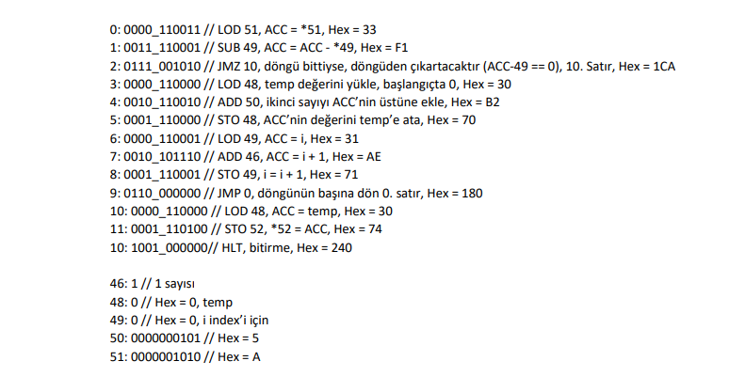

0: 51. adresi acc’ye yüklenir.

1: acc’dan 49. Adres çıkarılır.

2: sonuç 0 ise 10. adrese atlanır.

3: 48. adres acc’ye yüklenir.

4: acc’ye 50. adresteki değer eklenir.

5: acc 48. Adrese yüklenir.

6: 49. Adresin değeri acc’ye yüklenir.

7: elimizdeki acc’ye 46. adresteki değer ekleniyor.

8: acc 49. Adrese yüklenir.

9: 0. Adrese atlanıyor.

10: acc’ye 48. Adres yüklenir.

11: acc’yi 52. Adrese yüklüyoruz.

12. HLT programı bitiriyor.

46: 1

48: 0

49: 0 5

0: Hex = 5

51: Hex = A

Bu proje vasıtasıyla ekipçe çalışmayı, bir işlemcinin temel bileşenleri , proje ile birlikte bu konu hakkında bilgi ve deneyim edindik ve çalışma mantığını öğrenmiş bulunduk.

Hazırlanan sunum video’su adresi:

https://youtu.be/yDo6V1HGTjM

Dosyaların github adresi:

https://github.com/erdem106/BLM-101-FBCPU-Erdem-Alp-Serhat-Berk